

TISKOVÁ ZPRÁVA

29. 7. 2013

LAMA Plus obsadila 31. místo v žebříčku TOP 100 ICT společností v ČR
Magazín CIO Business World (IDG) vyhlašuje každoročně žebříček TOP 100 ICT společností v České republice. V aktuálním vydání výsledků tohoto populárního žebříčku za rok 2012 se společnost LAMA Plus s.r.o. - specializovaný distributor spotřebního materiálu a počítačových doplňků - umístila na 31. místě z celkového počtu 149 hodnocených společností. Ve srovnání s předchozím rokem si společnost zlepšila svou pozici o 2 místa. Žebříček TOP 100 ICT rekapituluje vývoj na českém ICT trhu za období roku 2012 na základě dosažených obratů firem. Partnerem projektu je sdružení Czech Top 100, vydavatel stejnojmenného prestižního žebříčku největších českých firem.

Odkaz na publikaci - TOP 100 ICT společností v České republice:
http://data.businessworld.cz/file/top100/TOP100-2013-web.pdf

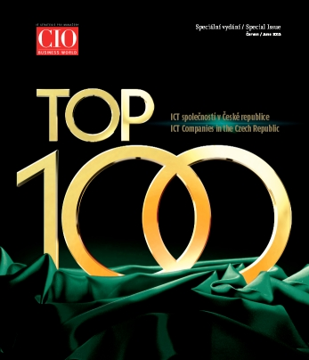

O společnosti LAMA Plus
LAMA Plus s.r.o. je ryze českou obchodní společností. Profiluje se jako komplexní zdroj spotřebního materiálu a doplňků pro IT resellery v rámci evropského kontinentu. Společnost je přímým dovozcem originálních materiálů stejně jako cenově dostupnějších materiálů kompatibilních. LAMA Plus je v ČR jediným autorizovaným distributorem výhradně spotřebního materiálu řady předních světových výrobců, např. Hewlett-Packard, Epson, Lexmark, OKI, Brother, Verbatim, Imation, TDK, Goodram. Svým partnerům nabízí také produkty dalších renomovaných značek – Canon, Xerox, IBM, Minolta, Ricoh, Sharp, Kyocera, Toshiba, ... LAMA Plus je výhradním distributorem baterií Polaroid, kompatibilních produktů Fullmark, Copygraph, UP v ČR a SR.

LAMA Plus se odlišuje od ostatních obchodních firem v této oblasti v ČR také vlastní produkční řadou značky LOGO. Tato ojedinělá kolekce počítačových doplňků a spotřebního materiálu pro výpočetní a kancelářskou techniku je symbiózou kvality, atraktivního balení, které výrazně podporuje prodejnost, a nejvýhodnějších cen. Společnost LAMA Plus dodává zboží prodejcům, systémovým integrátorům i renomovaným obchodním řetězcům po celé ČR. Firma má své zastoupení také na Slovensku a v Polsku odkud zásobuje země Evropské unie i další státy Evropy (cca 15 zemí). Již tradičně společnost LAMA Plus vystavuje na veletrzích CeBIT a Paperworld v Německu.
Více informací naleznete na www.lama.cz a www.logoland.eu

Distributor LAMA Plus s.r.o. v listopadu roku 2005 založil síť SMAT – síť maloobchodních prodejen specializovaných na spotřební materiál a počítačové doplňky pro kancelářskou a výpočetní techniku. Síť sdružuje 27 prodejen v rámci ČR a SR. Téměř 11000 produktů spotřebního materiálu a počítačových doplňků pro výpočetní a kancelářskou techniku spolu s odborným poradenstvím může nabídnout kterákoliv z prodejen SMAT.
Více informací naleznete na www.smat.cz nebo www.smat.sk.

Kontakt:
Ing. Michaela Šnapková
Marketing manager
LAMA Plus s.r.o.
marketing@lama.cz

